Mỗi vị trí chứa cụm từ replace me tương ứng 01 hoặc NHIỀU hình ảnh, hãy thực hiện yêu cầu và dán 01/các ảnh chụp toàn màn hình kết quả đạt được và mô tả tóm tắt ý nghĩa dưới mỗi hình ảnh. Thay "(Thực hiện theo yêu cầu trên)" bằng lời giải thích cho hình chụp đó (thường là nghĩa tiếng việt dịch được theo yêu cầu tiếng anh), hoặc giải thích ngắn gọn hơn theo ý sinh viên, không giải thích -25% điểm câu đó

1. Foreground Process (2.5 Points):

After VM successfully startup , login as root, answer (by screenshot) the following questions by writing corresponding shell scripts

* 1. This command will be executed (5 seconds) in the terminal and we would be able to execute another command after the execution of the above command.

**Note:**

* In this case, the name of the process is sleep 5 but you may change the same as per your need.

1. replace me (màn hình minh chứng)

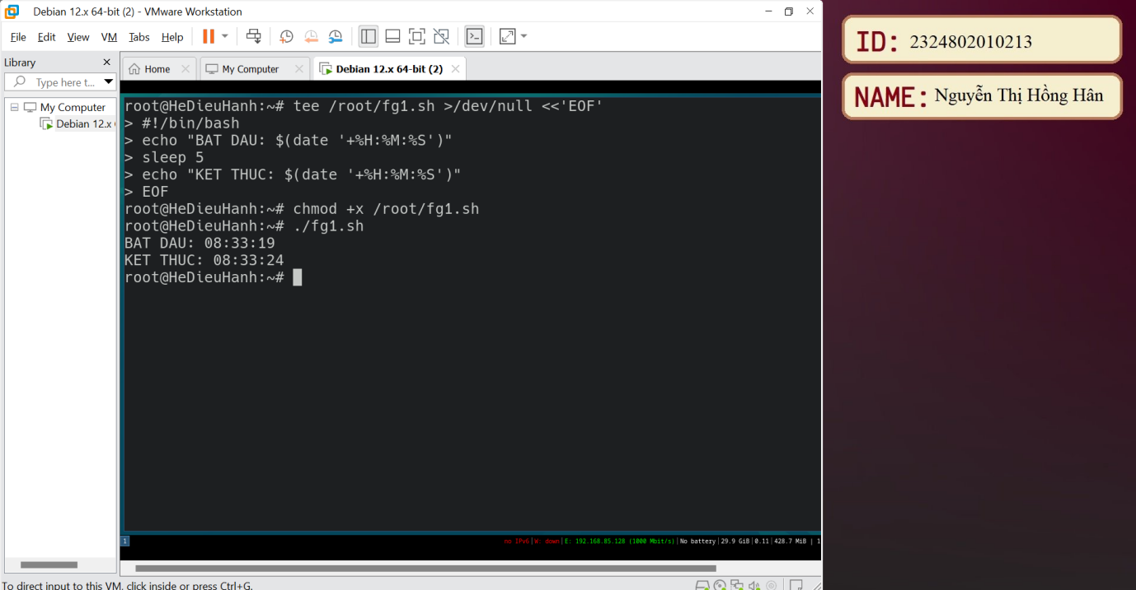

* 1. Stopping a process in between of its execution. To stop a foreground process in between of its execution we may press CTRL+Z to force stop it.

**Note:**

* In this case the name of the process is sleep 100 but you may change the same as per your need.

1. replace me (màn hình minh chứng)

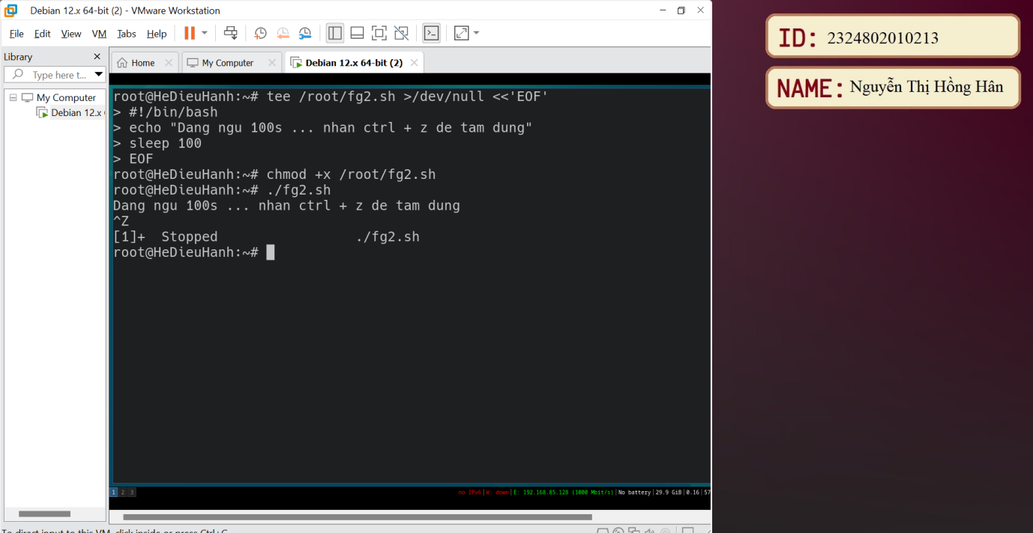

* 1. To get the list of jobs that are either running or stopped.

**Note:**

* It will display the stopped processes in this terminal and even the pending ones.

1. replace me (màn hình minh chứng)

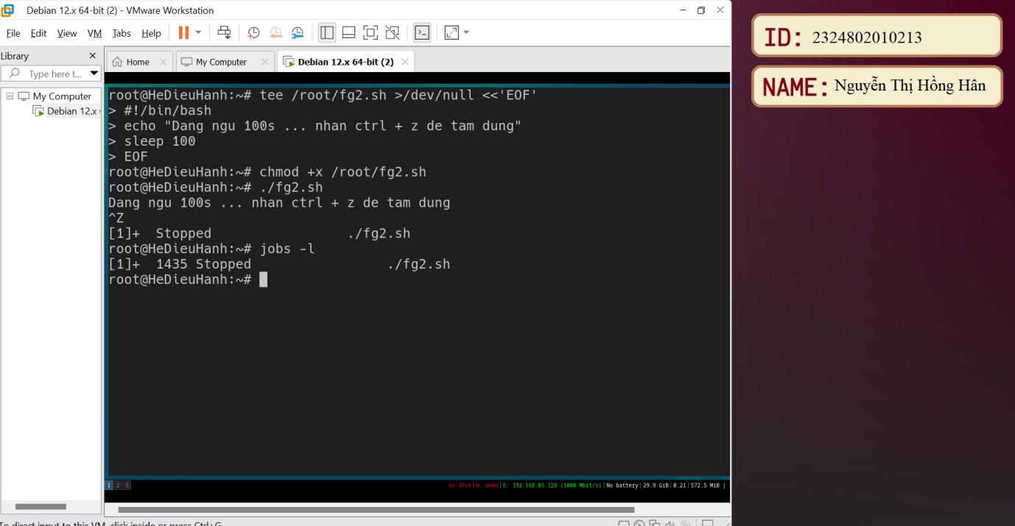

1. Background Process (2.5 Points)
   1. Run all the pending and force stopped jobs in the background:

**Notes:**

* This will start the stopped and pending processes in the background.

1. replace me (màn hình sau khi thực hiện theo yêu cầu trên)

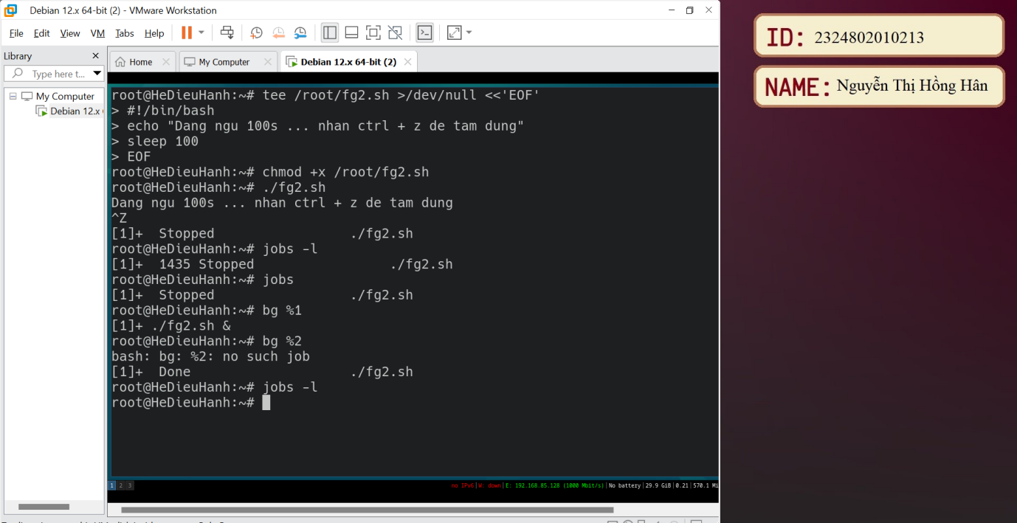

* 1. Get details of a process running in background.

**Notes:**

* In this case the name of the process is sleep 100 but you may change the same as per your need.

1. replace me (màn hình sau khi thực hiện theo yêu cầu trên)

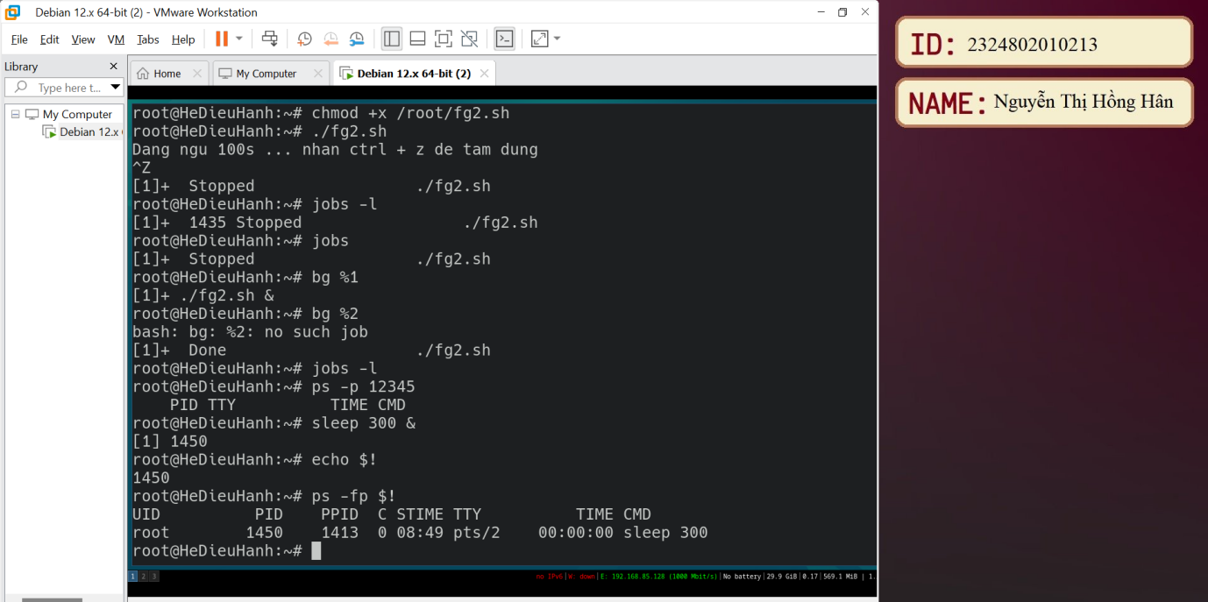

* 1. Run all the pending and force stopped jobs in the foreground..

**Notes:**

* This will start the stopped and pending processes in the foreground

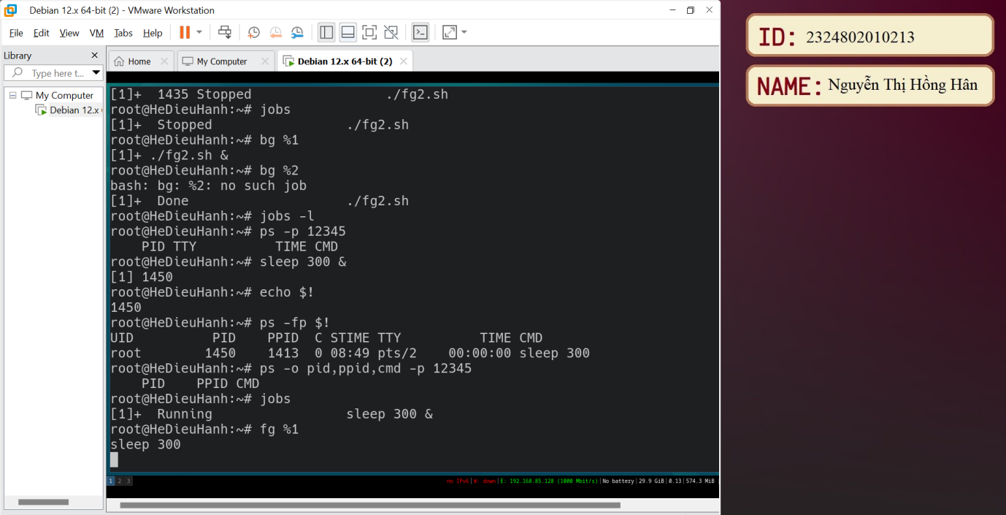

1. replace me (màn hình sau khi thực hiện theo yêu cầu trên)
   1. To run a process in the background without getting impacted by the closing of the terminal. While executing, it will even store all the output after execution in nohup.out file. Change to another terminal, using ps command to check process

**Note:**

* In this case, the process is sleep 100, you may modify it as per your need.

1. replace me (màn hình sau khi thực hiện theo yêu cầu trên)

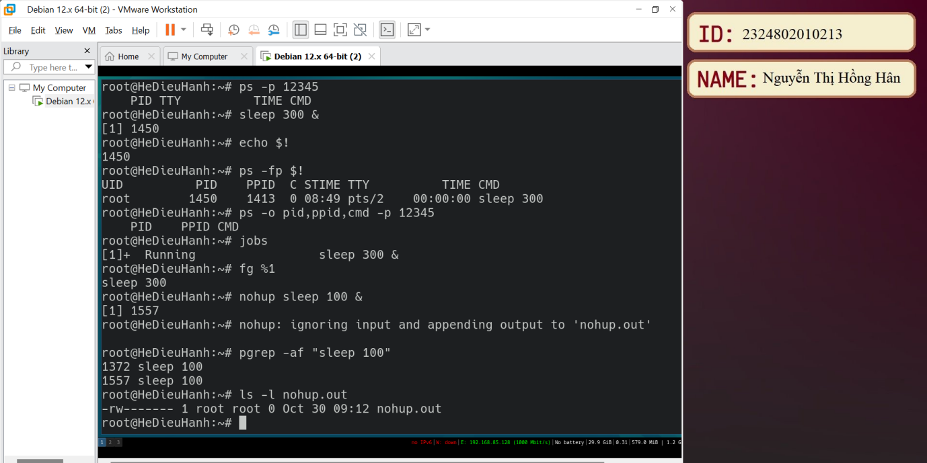

* 1. Run some processes in the background directly. This will run the process in the background and will display the process id of the process.

**Note:**

* In this case, the process is sleep 100, you may modify it as per your need.

1. replace me (màn hình minh chứng)

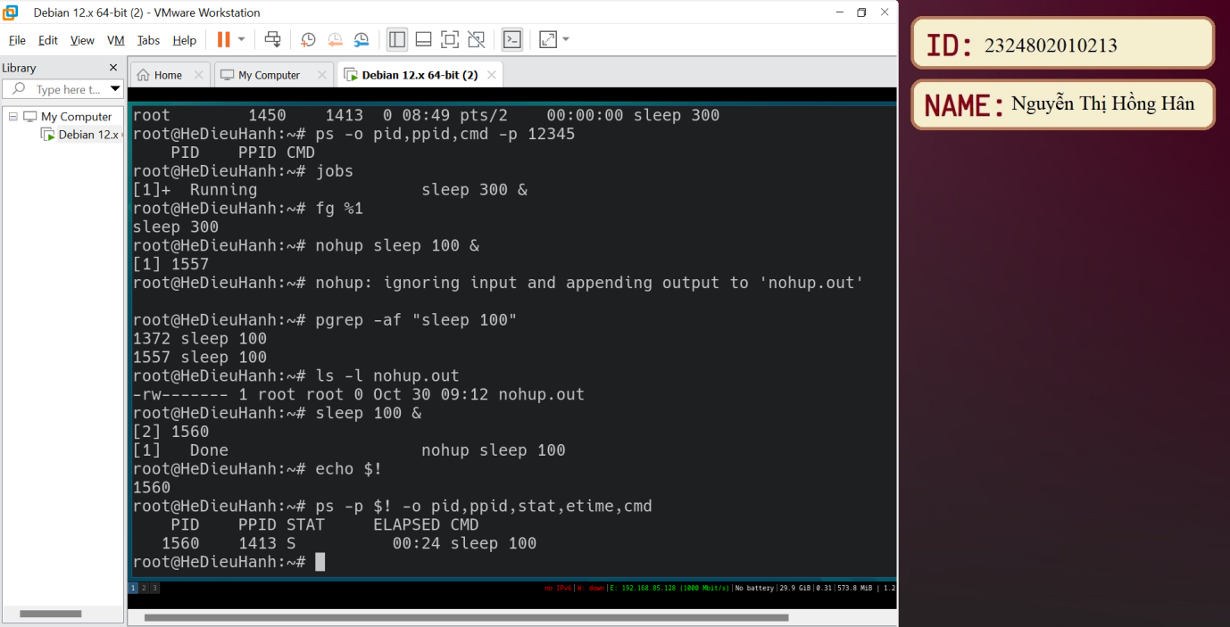

* 1. Run processes with priority. The top priority is -20 but as it may affect the system processes so we have used the priority 5.

**Note:**

* In this case, the process is sleep 100, you may modify it as per your need.

1. replace me (màn hình minh chứng)

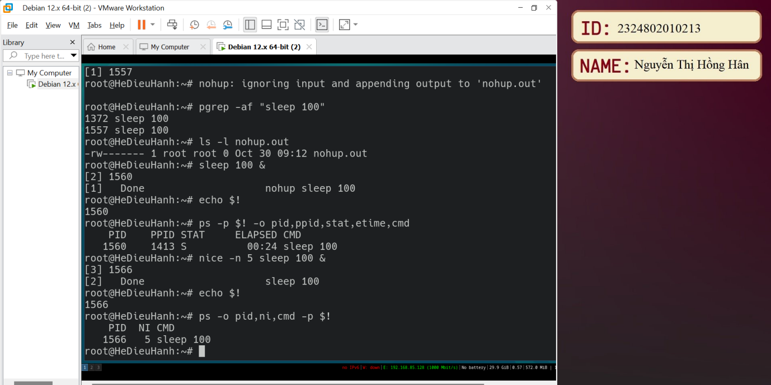

* 1. Get the list of all the running processes on your machine. This will display all the processes that are currently running in your system.

**Note:**

* Using top command.

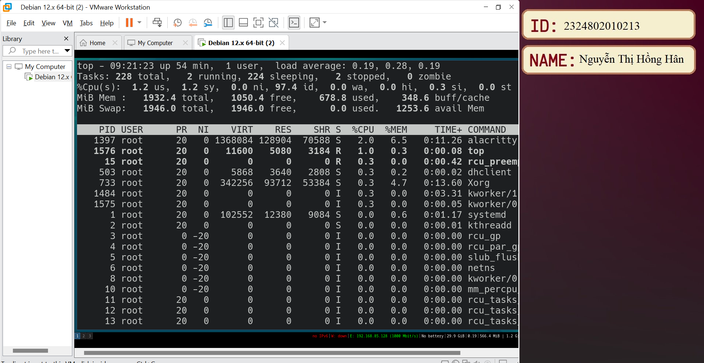

1. Exercises (5 Points)
   1. Sử dụng công cụ/lệnh để xem dạng cây quan hệ parent – children của các tiến trình.
2. replace me (1/nhiều hình ảnh minh chứng)

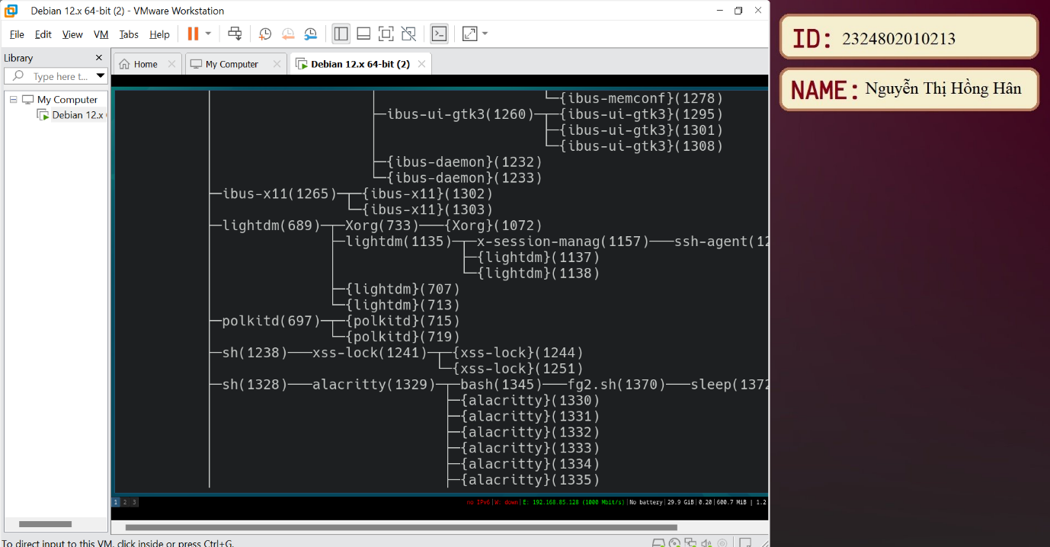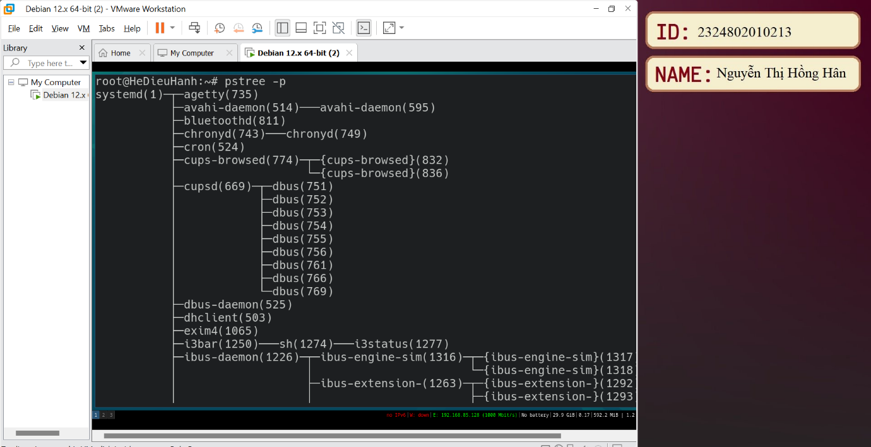 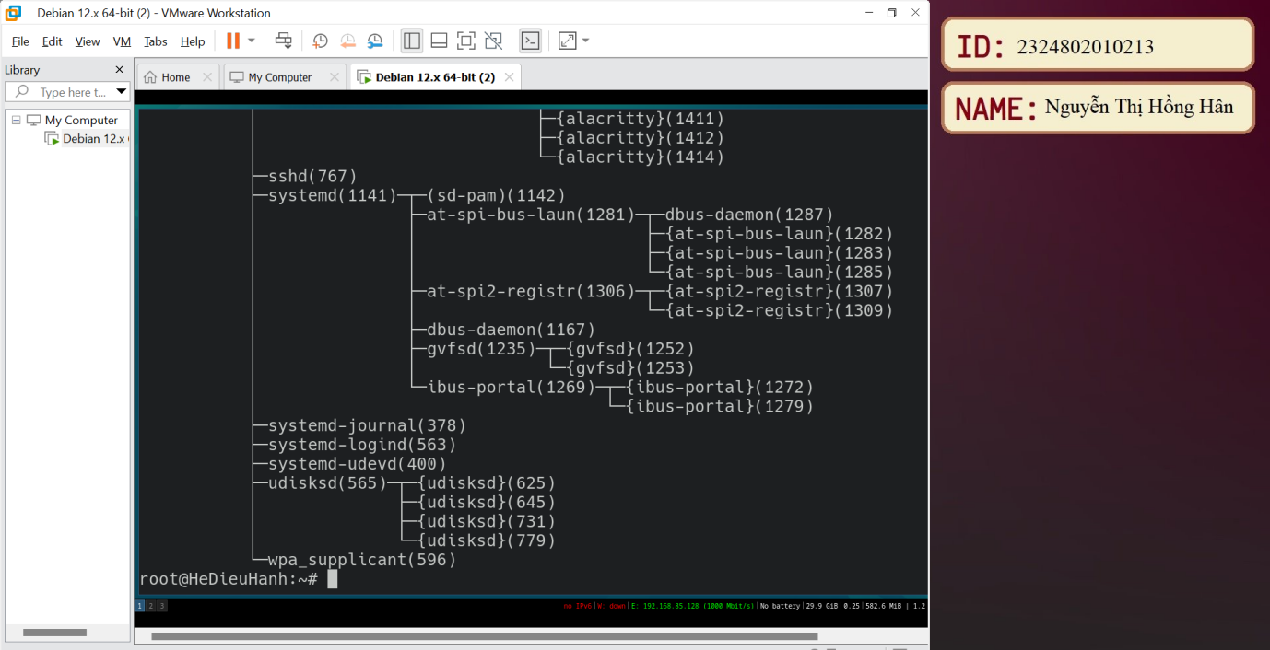

* 1. Kết thúc một tiến trình bất kỳ.

1. replace me (1/nhiều hình ảnh minh chứng)

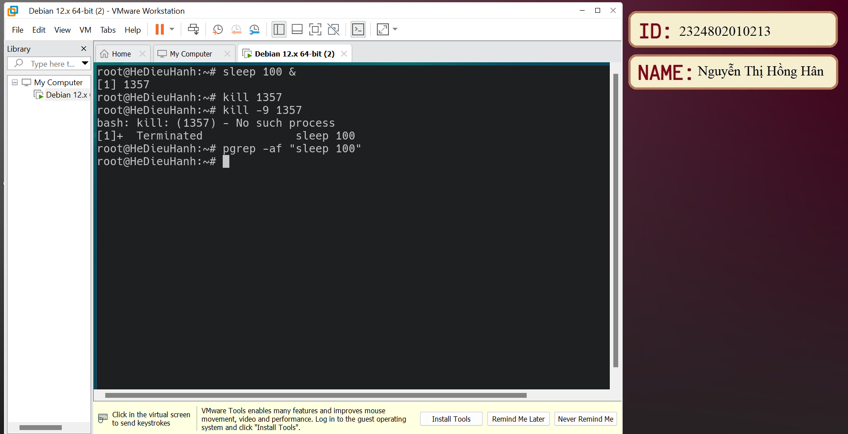

* 1. Tìm tiến trình cha của tiến trình bất kỳ.

1. replace me (1/nhiều hình ảnh minh chứng)

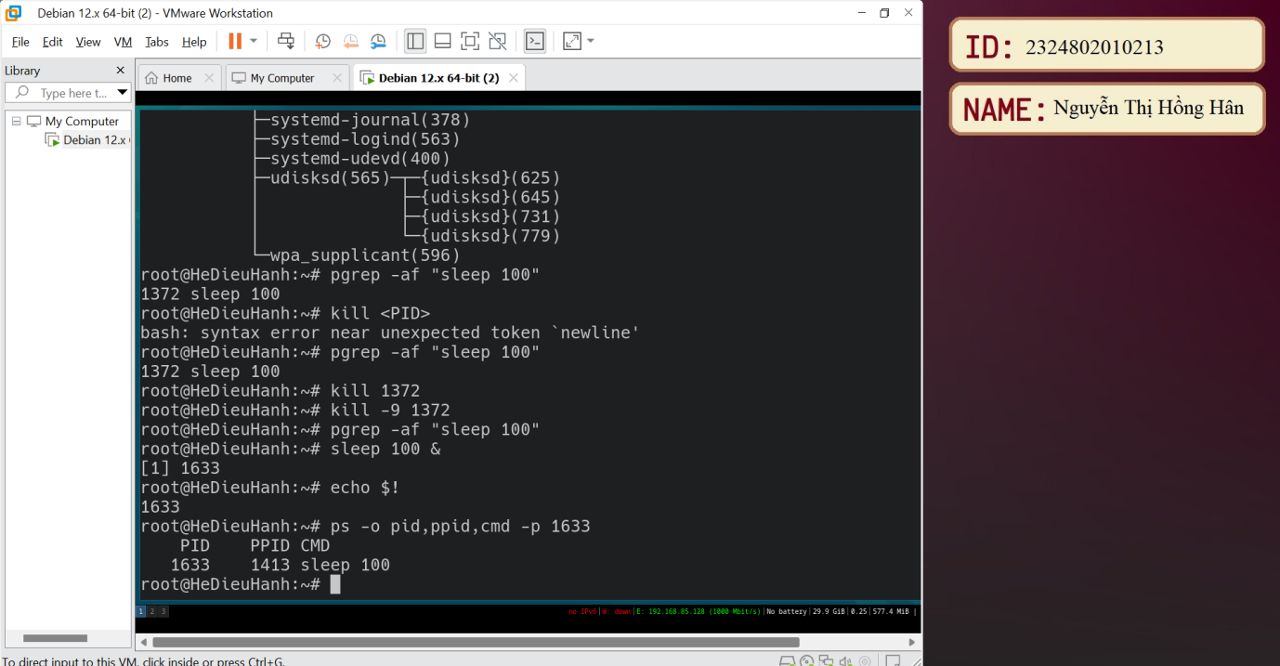

* 1. Xem danh sách các process đang chạy trên hệ thống bằng pstree.

1. replace me (1/nhiều hình ảnh minh chứng)
2. 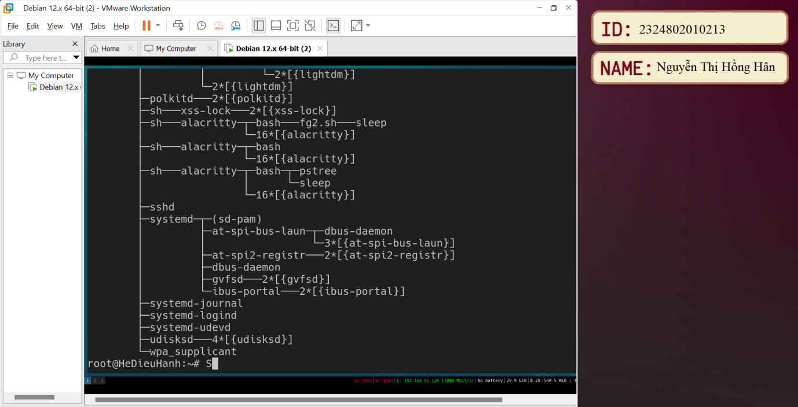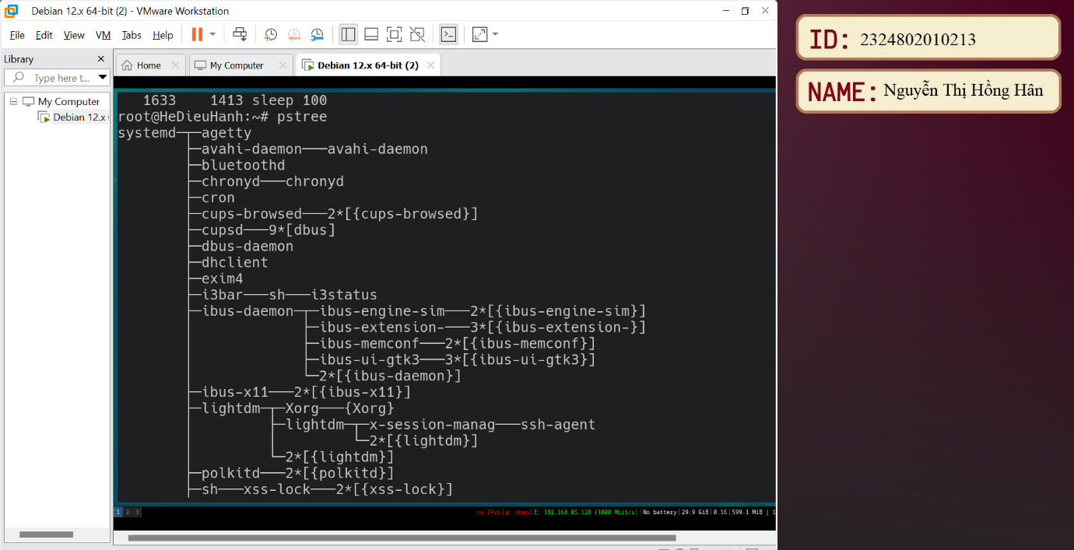
   1. Xem danh sách các process đang chạy trên hệ thống bằng htop.
3. replace me (1/nhiều hình ảnh minh chứng)

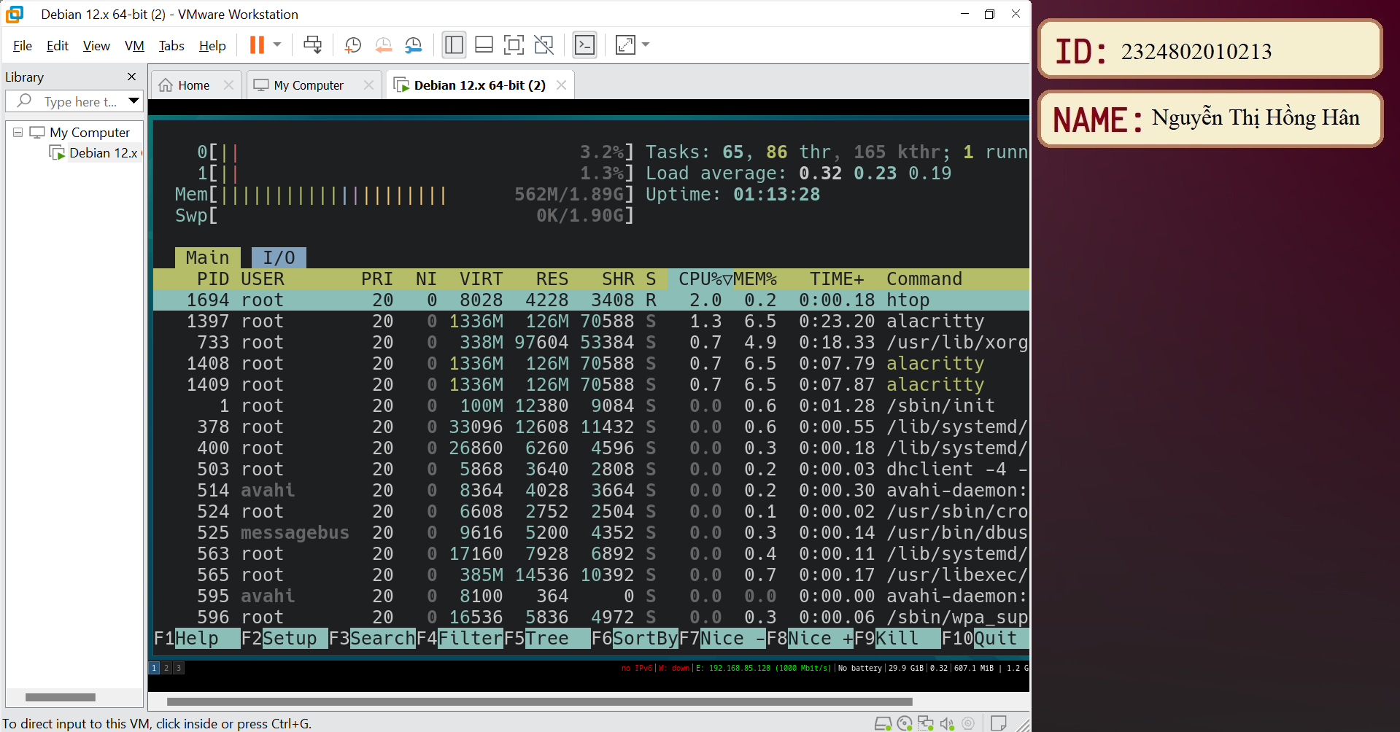

* 1. Lưu thông tin các tiến trình đang chạy vào file top.txt.

1. replace me (1/nhiều hình ảnh minh chứng)

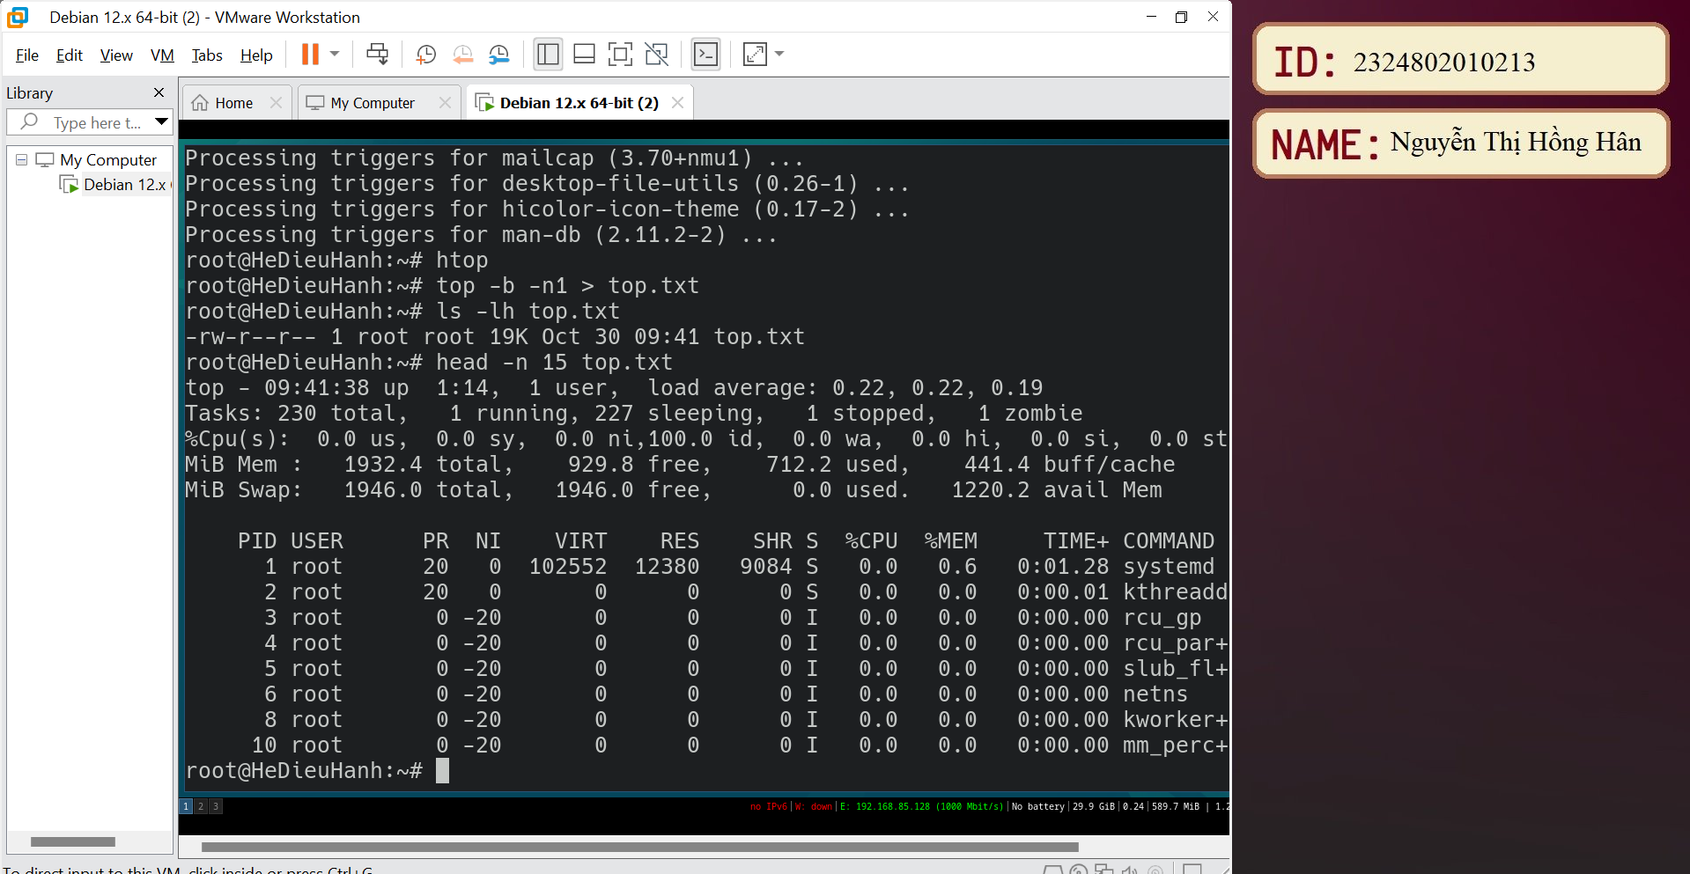

* 1. Đếm số process đang thực thi trên máy.

1. replace me (1/nhiều hình ảnh minh chứng)

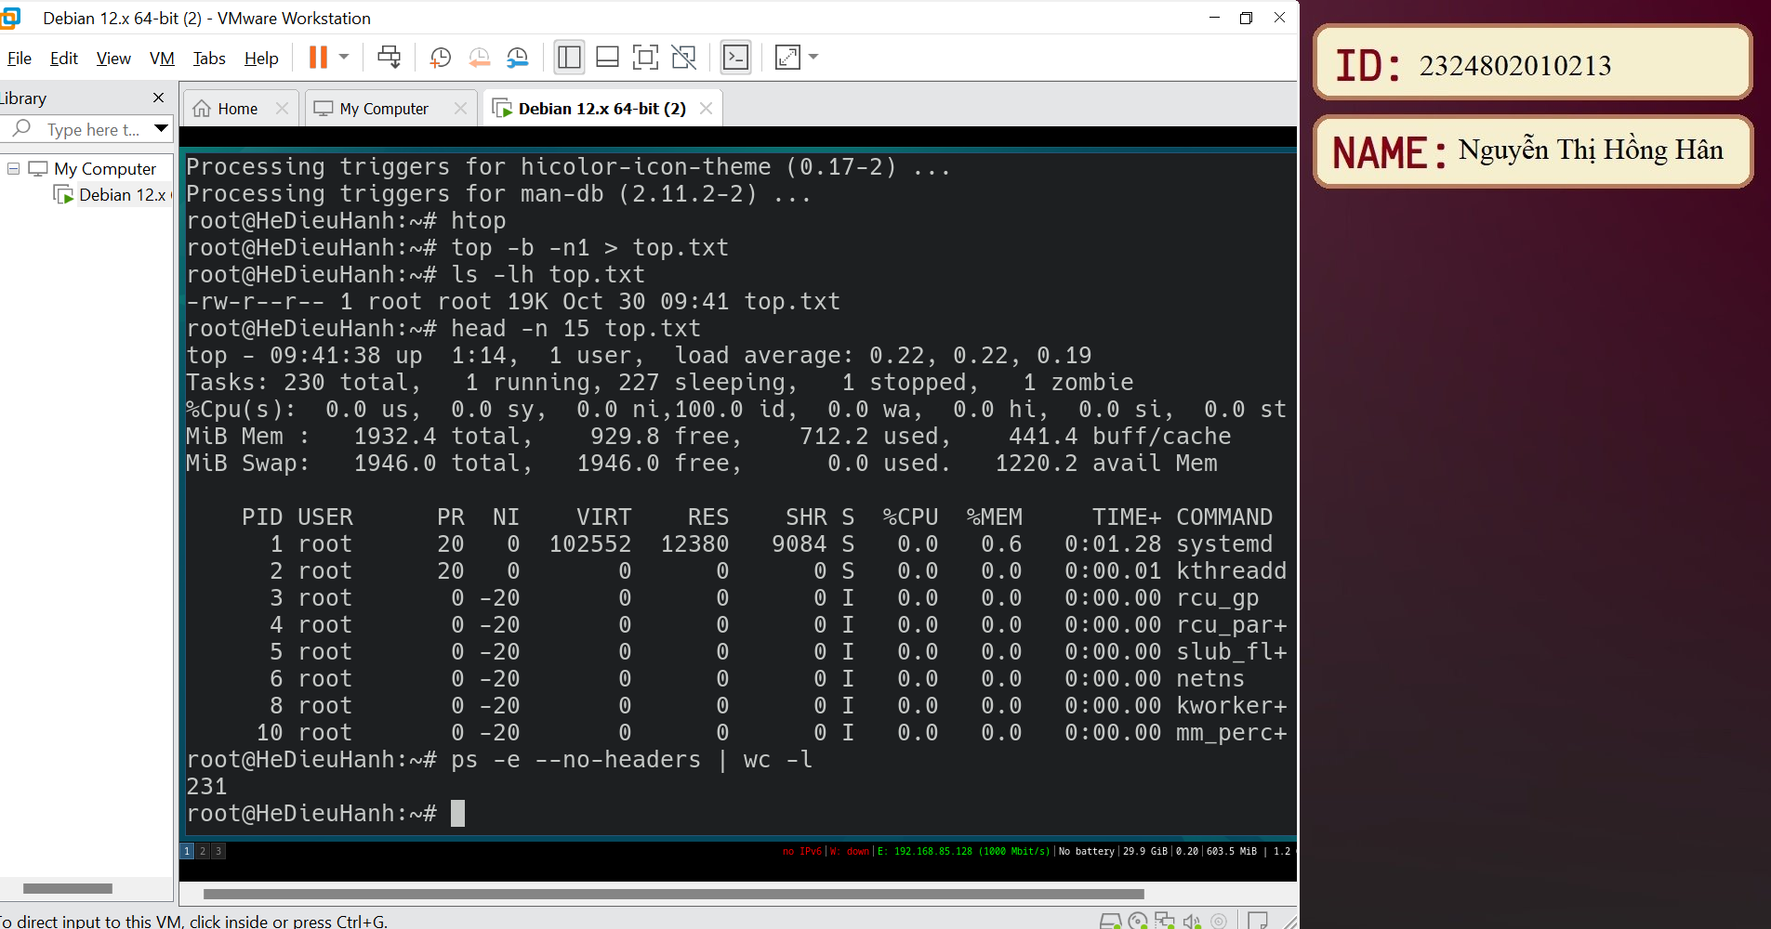

* 1. Tạo user “abc”, đếm số process của user “abc” đang thực thi trên máy.

1. replace me (1/nhiều hình ảnh minh chứng)

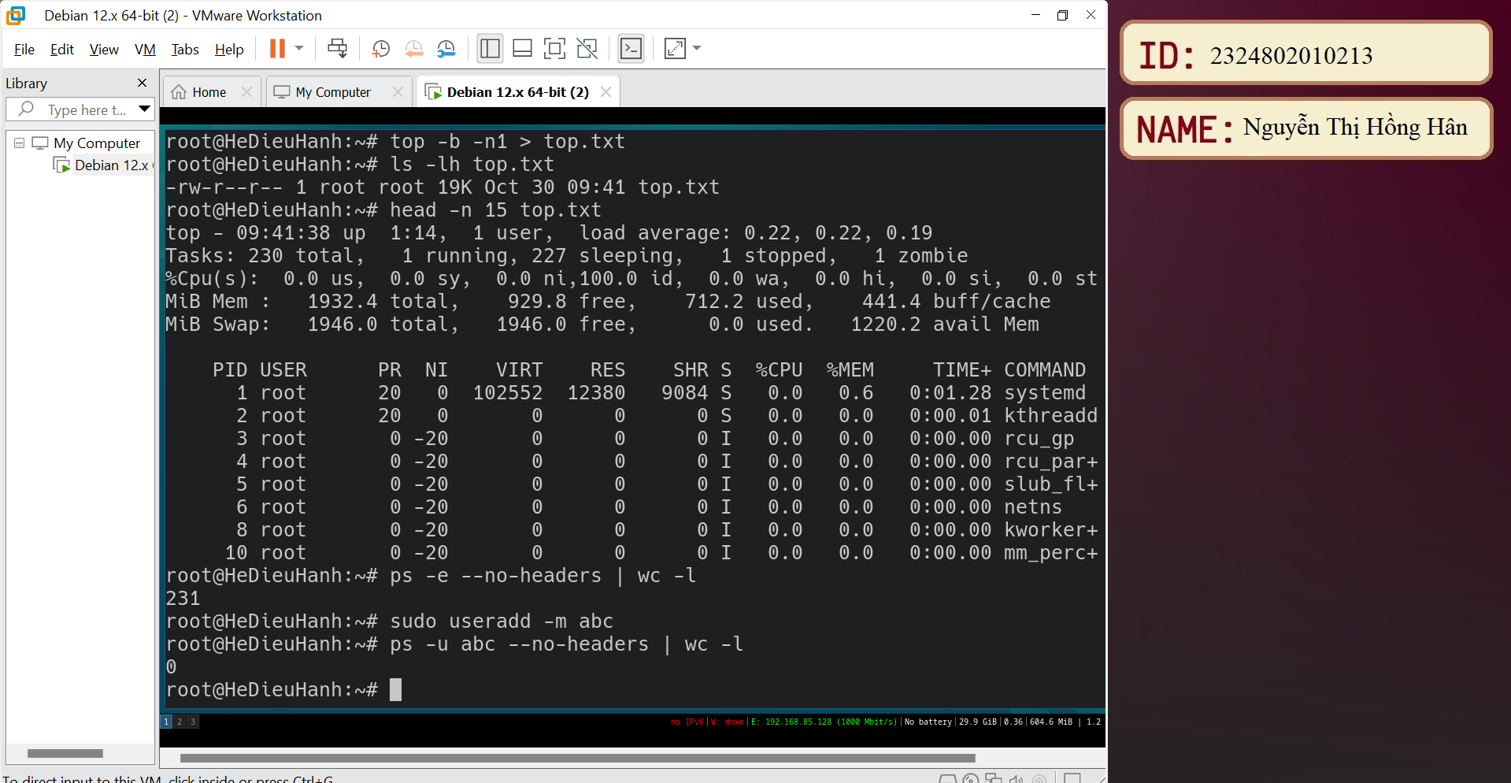

* 1. In thông tin tất cả các tập tin *.sh của máy.

1. replace me (1/nhiều hình ảnh minh chứng)
2. 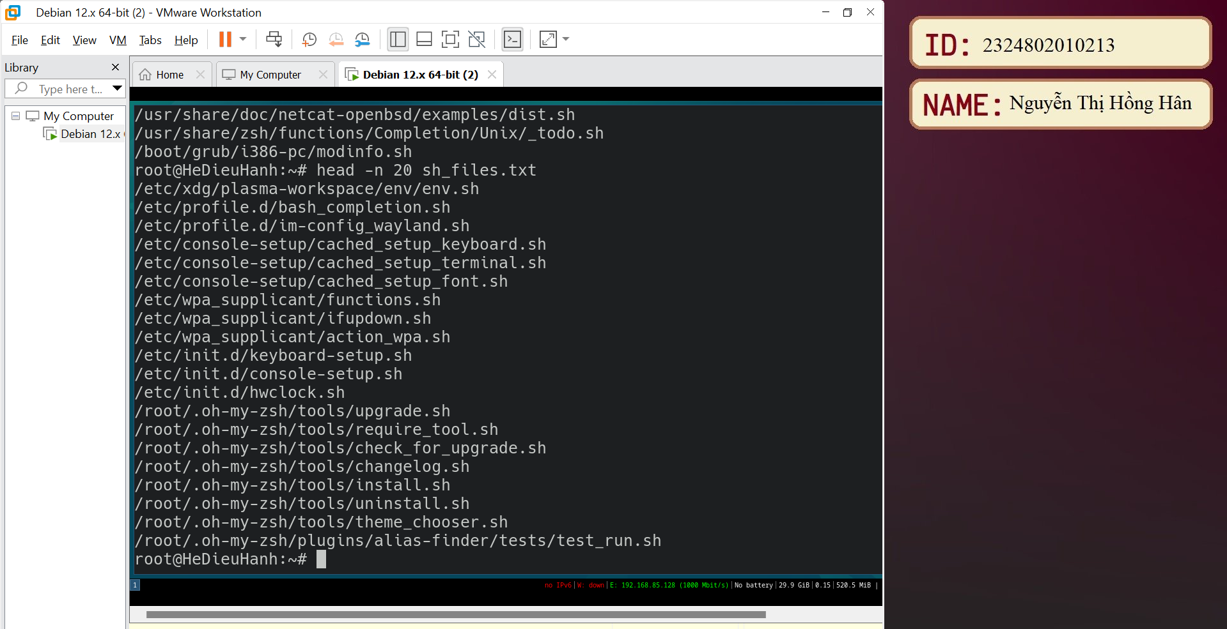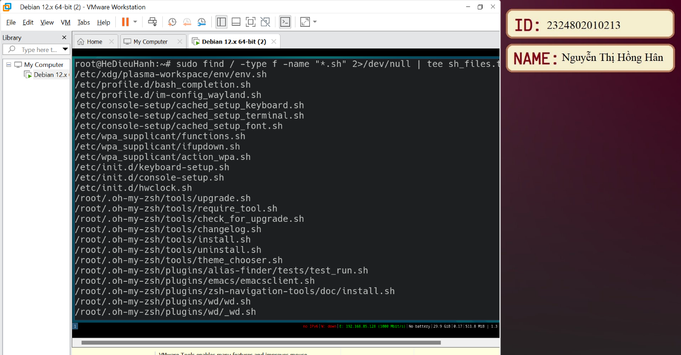
   1. Thực hiện lại lệnh 3.9 và ngay lập tức tạm dừng lệnh, Chuyển lệnh trên về chế độ bg
3. replace me (1/nhiều hình ảnh minh chứng)
4. 